**深圳三个商办项目情况**

【深圳南山物联项目】

**一、项目基本信息**

**1、基本情况：**项目位于深圳市南山区南山布道同乐村，处于南山区与宝安中心区交汇处，现状已拆平，具备开工条件。项目用地面积约3.98万m2，容积率6.0，总计容建面约27万m2，总建面约33万m2。项目分两期建设，其中一期总建面约20.3万m2（3栋配套宿舍合计约5.8万m2，无污染厂房2.6万m2，研发用房2.3万m2，商业及公配3.0万m2），二期总建面约13万m2（两栋研发厂房）。

项目周边配套一般，位于深粤物流基地，周边以生态科技园、工业区和其他住宅项目为主，附近1.5-1.7km有商场。

**2、财务情况：**项目已投入34.7亿，其中地价8.9亿，拆迁款22.5亿，其余为开发及资金利息。已产生前融资金7.9亿，利率10%；兴业银行贷款13.5亿（批复额度22.5亿），2025年到期，利率为7%；短期融资1.6亿，年利率15%。为撬动后续第一笔开发贷，至少还需投入自有资金1.8亿。

**3、商务条件：**两期项目总包合约额14亿元，根据对方给出的条件，投带比1:8，我们需入股1.75亿。

**二、周边市场情况**

同乐村周边1公里内有商办合景同创·臻林天汇，近6个月办公成交面积7094m2（34套），月均5套，成交均价为8.3万/m2；近6个月公寓成交面积1839 m2（10套），月均2套，成交均价8.1万/m2。

**三、合作企业情况**

深圳托吉斯物联实业有限公司为该项目开发主体，隶属于香港正大金信有限公司，为原股东托吉斯集团有限公司100%股权转让。

**三、结论**

总包层面，网上查询2022年发布过总包招标，五局公众号宣传其中标，但未发布中标公告，可能存在扯皮风险；投资层面，项目资本金需求不大，但项目已有负债的资金成本均较高，在当前商办市场去化压力较大的情况下，风险较高，建议项目暂缓跟进。

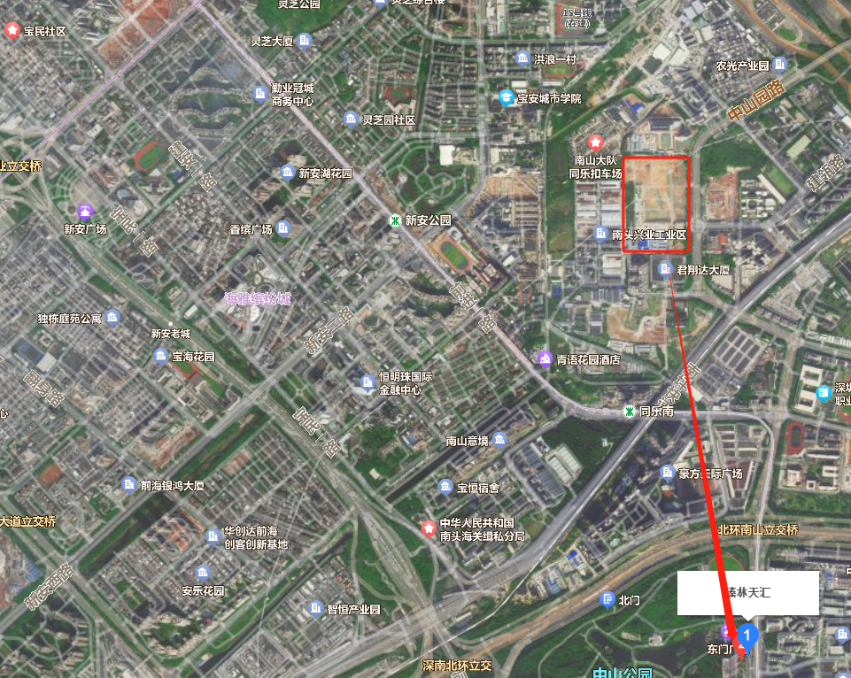

**【深圳宝安区107发展带西乡街道朱坳工业区】**

**一、项目基本信息**

**1.基本情况：**项目位于深圳市宝安区西乡街道固戍社区，东侧邻近城市主干道107国道（广深公路），北侧为南太路。项目用地面积约4.3万m2（拆除范围相等），开发建设用地面积3.1万m2，规划容积16.32万m2，容积率5.3，其中厂房8.3万m2，产业研发用房3.3万m2（含创新型产业用房0.83万m2），产业配套用房3.7万m2（含小型商业服务设施0.6万m2），宿舍3.2万m2），公共配套设施（含地下）0.89万m2。项目为工改工，于2023年10月3日完成实施主体公示，总投资约为13亿元。其中建安工程费9亿元，工期2年。

周边配套良好，有商业百货、药房、餐饮、学校、医院等配套建筑。

**2、商务条件：**对方发来与中铁二十三局集团有限公司签订项目合作协议，以“**借款+施工总承包**”模式推动项目建设，中铁建引荐第三方向业主提供借款，借款金额1.5亿，利率7.5%，借款期限6个月，最长不超过12个月。

**二、周边市场情况**

周边3公里有3个盘在售办公，近6个月成交面积8571㎡（16套），月均单盘成交1套，成交均价4.6万/m2；有7个在售公寓，近6个月成交面积4556㎡（100套），单盘月均成交3-5套，均价5.1万/㎡。

**三、合作企业情况**

深圳市固东房地产开发有限公司，实际控制人为**深圳东方藏山资产管理有限公司**。东方藏山资产管理有限公司于2014年2月在深圳前海设立，股东是中国东方资产管理（国际）控股有限公司、阳光资产管理股份有限公司与北京梧桐藏山投资管理中心（有限合伙），东方藏山以房地产投资与资产管理为主要业务，是最早获得中国证券投资基金业协会备案登记的私募基金管理人之一。

**三、结论**

对方是民企，底层资产为工业及商办，我们很难以入股或直接借款方式参与，可按照中铁十二局“借款+施工总承包”模式参与，我们争取协助谈判给出更好的借款条件。

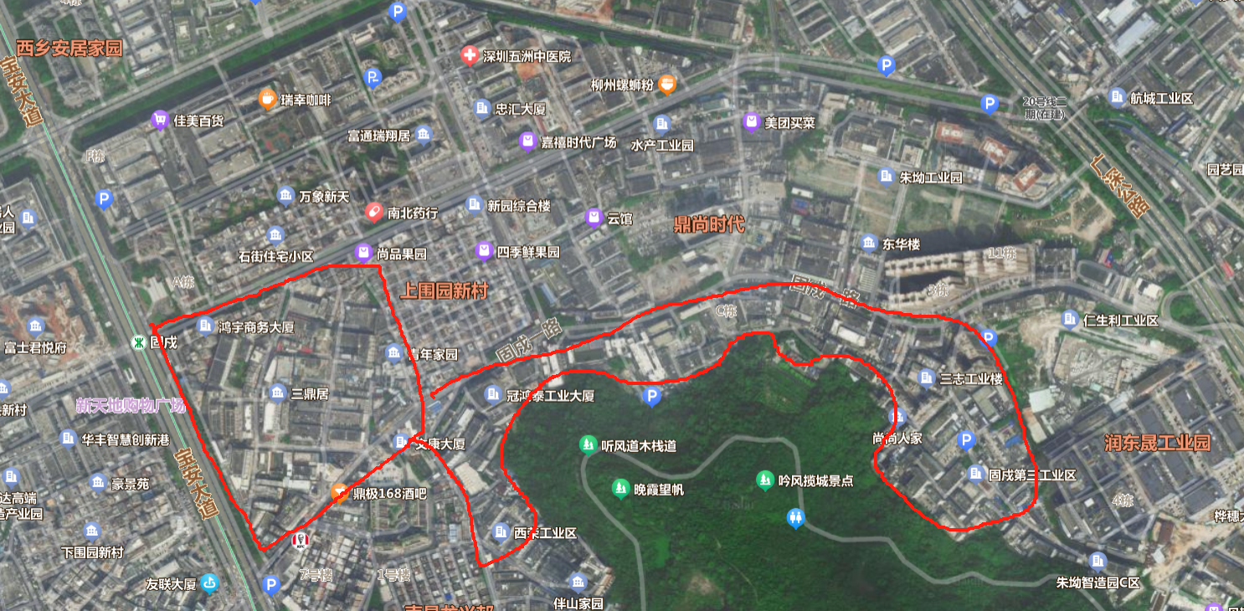

【深圳北站龙华区民治街道樟坑社区项目】

**一、项目基本情况**

**1、基本情况：**项目位于民治街道留仙大道与深远北路交汇处西北侧，占地面积6506.1m2，总建面11.7万m2，容积率13.4，计容建面8.7万m2（可售办公4.5万m2，商业1216.8m2，商墅2337.5m2，回迁办公3.8万m2，公共配套850m2，物业管理：243m2），不计容建筑面积2.96万m2 （地下室停车面积2.18万m2，架空车库1454m2，架空绿化6102.6m2），高度180m。

项目周边主要以办公楼、住宅为主，还有深圳市第二儿童医院、深圳市文化馆新馆、民治社区公园、百易广场。附近交通条件良好：位处深圳北站高铁站与龙华大道旁，周边最近地铁线路为地铁5号线，距离民治-地铁站800m，步行需要约13分钟。

**2、商务条件：**项目正在申请商业银行贷款，现需拆迁补偿款5000万元、地价补偿5000万元资金，共1亿元。（未透露项目财务状况）

**二、周边市场情况：**

周边1公里无在售商办，周边3公里无纯办公盘在售，仅3个公寓盘在售，近6个月去化面积3007㎡（42套），单盘月均去化3-5套/月，均价5.6万/m2。

**三、合作企业情况**

实施主体为深圳市钜田房地产开发有限公司，为一家私企，谢玉波占股45%，钟耀辉（执行董事/总经理）占股40%，刘金兰（监事）占股15%。

**四、结论**

对方是民企，底层资产为商办，我们很难以入股或直接借款方式参与，合约额不大，建议暂缓跟进。

